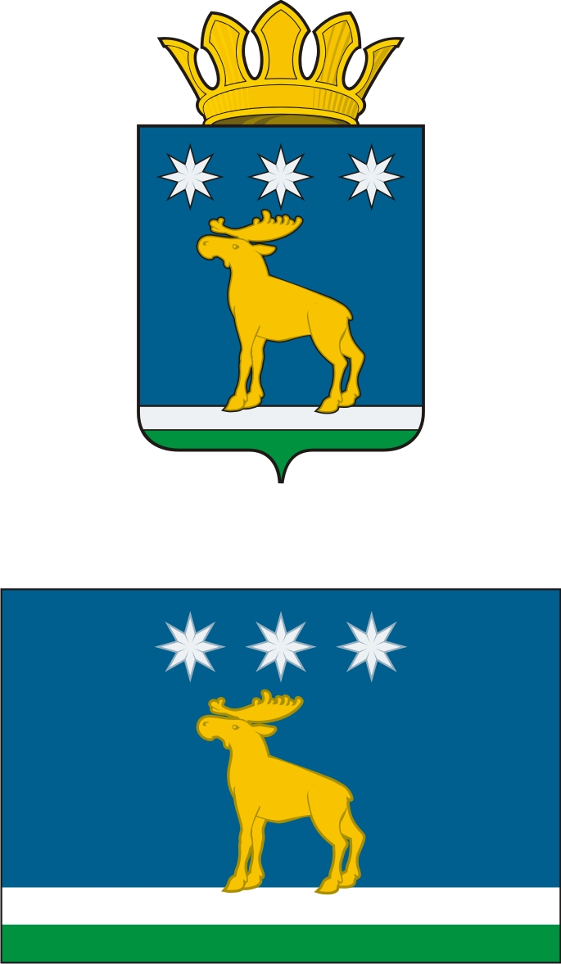

АДМИНИСТРАЦИЯ

ЮРГИНСКОГО МУНИЦИПАЛЬНОГО РАЙОНА

ПОСТАНОВЛЕНИЕ

28 декабря 2017г. | № 1257-п
с. Юргинское

Об утверждении административного регламента
предоставления муниципальной услуги
«Предоставление информации об очередности предоставления жилых помещений на условиях социального найма»

В соответствии с Жилищным кодексом Российской Федерации, Федеральным законом от 27.07.2010 N 210-ФЗ "Об организации предоставления государственных и муниципальных услуг", руководствуясь Уставом Юргинского муниципального района:
1.Утвердить Административный регламент предоставления муниципальной услуги по предоставлению информации об очередности предоставления жилых помещений на условиях социального найма».
2. Постановление администрации Юргинского муниципального района от 28.09.2016г №1134-п «Об утверждении административного регламента по предоставлению информации об очередности предоставления жилых помещений на условиях социального найма», признать утратившим силу.
3. Разместить настоящее постановление на официальном сайте Администрации Юргинского муниципального района в сети «Интернет».
4. Контроль за исполнением настоящего постановления возложить на заместителя главы, курирующего вопросы жилищно-коммунального хозяйства администрации Юргинского муниципального района.

Глава района В.В. Васильев

